附件2
面试考场路线图
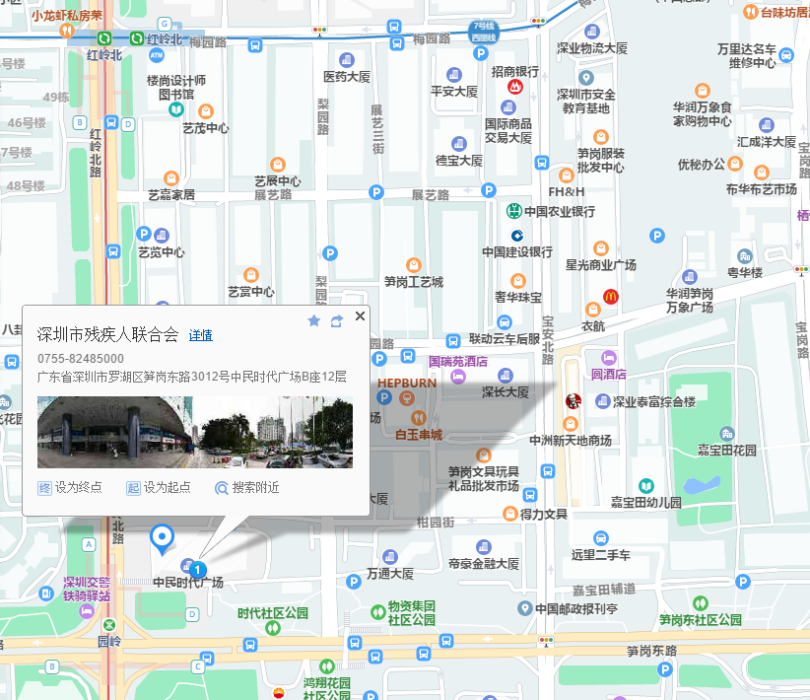
报到地点：深圳市罗湖区笋岗东路3012号中民时代广场B座13层深圳市残疾人联合会会议室，靠近地铁9号线园岭站D出口。

